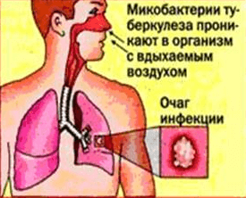

* **Кашель в течение 3 недель и более**
* **Потеря аппетита**
* **Снижение массы тела**
* **Периодическое повышение температуры**
* **Общее недомогание и слабость**
* **Потливость по ночам**
* **Боли в грудной клетке**
* **Кровохарканье**

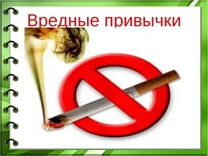

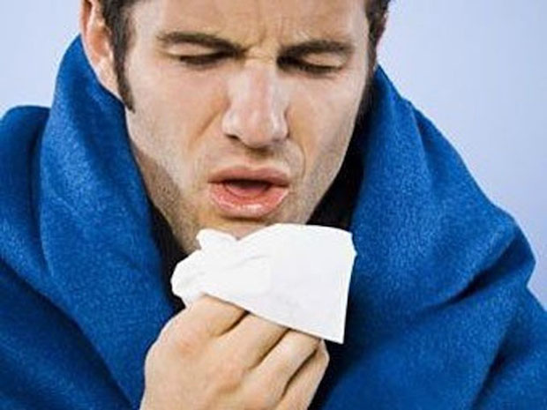

**Обычно, при однократном попадании возбудителя в организм,**

**иммунная система справляется с инфекцией. При постоянном контакте с больным, который выделяет микобактерии, риск заразиться значительно возрастает. Помимо контакта с возбудителем, необходимы определенные условия и факторы риска, способствующие ослаблению иммунитета, что в свою очередь приводит к развитию туберкулеза.**

**Источники туберкулеза** **– это больные туберкулезом люди, животные, птицы. Самые опасные – это больные туберкулезом легких, с активной формой. За сутки больной при кашле, чихании, разговоре выделяет миллиард микобактерий туберкулеза, которые переносятся по воздуху мельчайшими невидимыми капельками мокроты. При вдыхании зараженного воздуха, микобактерии попадают в организм здорового человека.**

* **Недостаточное и неполноценное питание**
* **Стрессовые ситуации**
* **Плохие бытовые условия**
* **Курение**
* **Алкоголизм, наркомания, токсикомания**
* **ВИЧ/СПИД**
* **Хронические заболевания легких.**

**Если Вы обнаружили у себя эти симптомы, необходимо:**

* **Немедленно обратиться в поликлинику или противотуберкулезный диспансер.**
* **Во время кашля закрывать рот платком или кашлять в локтевой сгиб.**
* **Если диагноз туберкулеза подтвердится, не отчаиваться. Настроиться на длительное, но эффективное (при соблюдении всех предписаний врача) лечение.**

**ОСНОВНЫЕ СИМПТОМЫ ТУБЕРКУЛЕЗА**

**ИСТОЧНИКИ, ПУТИ ПЕРЕДАЧИ ТУБЕРКУЛЕЗА**

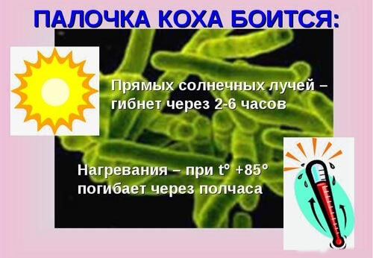

**Туберкулез - это инфекционное заболевание, вызываемое микобактерией туберкулеза (палочкой Коха,- по имени ученого, который впервые ее обнаружил).** **Туберкулез чаще всего поражает легкие, но может развиться и в других органах.**

**ФАКТОРЫ РИСКА РАЗВИТИЯ ТУБЕРКУЛЕЗА**

**ЧТО ТАКОЕ ТУБЕРКУЛЕЗ?**